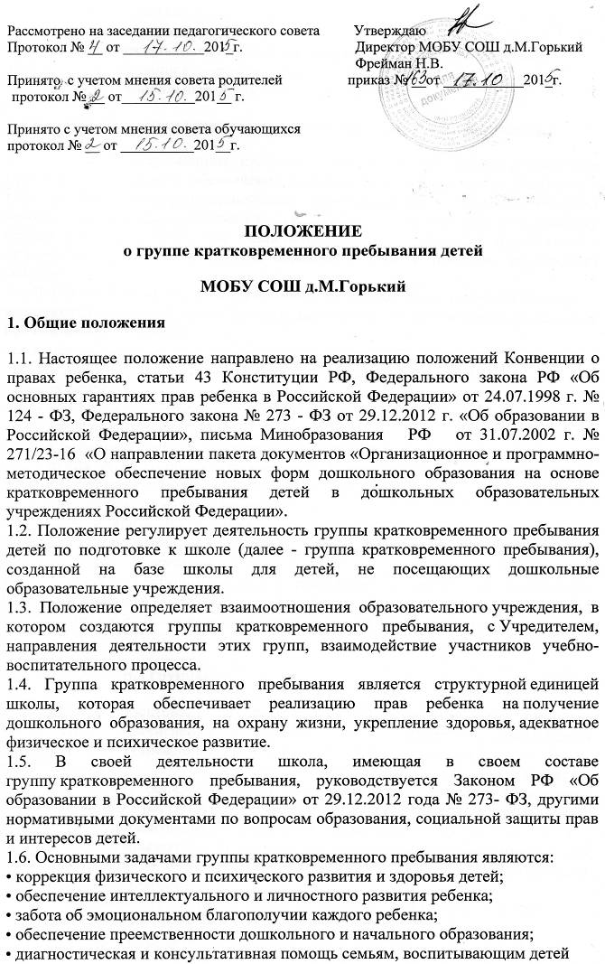
дошкольного возраста на дому;
•охрана жизни и здоровья детей;
• координация деятельности органов местной власти в целях обеспечения потребности населения в получении дошкольного образования детьми, не посещающими дошкольные образовательные учреждения.
2. Организация группы кратковременного пребывания на базе школы
2.1. Группа кратковременного пребывания на базе школы создаётся приказом при наличии кадрового обеспечения, материально - технических, санитарно - гигиенических, противоэпидемических условий, соблюдении правил пожарной безопасности, а также психолого - педагогических требований к устройству образовательных учреждений различного вида, определяемых нормативно - правовыми актами Министерства образования РФ, в пределах выделенных средств.
2.2. В Устав образовательного учреждения, на базе которого создается Группа, включаются задачи и функции Группы. Для открытия Группы кратковременного пребывания необходимы:
- штатное расписание;
- режим дня и распорядок организации жизнедеятельности детей;
- список детей;
- заявления родителей (законных представителей);
- образовательная программа.
2.3.Режим работы Группы определяется потребностями населения.
2.4. Группа функционирует по режиму: 4 часа в день, в зависимости от потребностей родителей (их законных представителей).
2.5. Группа функционирует в дневное время.
2.6. Режим и кратность питания детей в Группе регулируется договором с родителями по меню и денежным нормам питания для дошкольных образовательных учреждений.
2.7. Группа кратковременного пребывания детей функционирует без организации сна.
2.8. Медицинское обслуживание, коррекция здоровья детей осуществляются фельдшером МУЗ ЦРБ.
3. Комплектование группы
3.1. Порядок комплектования Группы определяется настоящим Положением.
3.2. При зачислении ребенка в Группу руководитель образовательного учреждения руководствуется интересами семьи, воспитывающей ребенка дошкольного возраста.
Отношения между образовательным учреждением и родителями (законными представителями) регулируются Договором, заключенным с родителями (законными представителями) в установленном порядке.
3.3. В группу принимаются дети от 5,5 до 6,5 лет (в случае необходимости и при наличии условий - с более раннего возраста) после предварительного медицинского обследования.
3.4. Группа комплектуется по одновозрастному принципу в целях решения конкретных задач воспитания и обучения:
- группа по подготовке детей к школе.
3.5. Наполняемость Группы устанавливается в соответствии с положением о дошкольном образовательном учреждении (15 детей).
3.6. Для зачисления ребенка в Группу предоставляются следующие документы:
- заявление родителей (законных представителей);
- справка о состоянии здоровья ребенка;
- копия свидетельства о рождении ребенка;
- свидетельство о регистрации с мета жительства на ребенка;
- копия паспорта родителя (законного представителя).
3.7. Конкурсный набор и тестирование детей при комплектовании Группы не допускаются.
4. Управление и руководство группой
4.1. Руководство деятельностью Группы осуществляет администрация образовательного учреждения.
4.2. Управление и руководство Группой осуществляется в соответствии с данным Положением и не должно противоречить нормативно - правовым актам, регулирующим вопросы дошкольного образования.
4.3.Руководитель образовательного учреждения определяет функциональные обязанности педагогического работника (воспитателя) Группы.
5. Образовательный процесс
5.1. Содержание образовательного процесса в Группе определяется видом образовательной программы для дошкольных образовательных учреждений, исходя из особенностей психофизического развития, индивидуальных возможностей и состояния здоровья детей.
5.2. Образовательный процесс в Группе включает гибкое содержание и педагогические технологии, обеспечивающие индивидуальное, личностно - ориентированное развитие ребенка.
5.3. Организация образовательного процесса в Группе регламентируется образовательной программой, режимом дня и расписанием занятий, утверждаемых руководителем образовательного учреждения.
5.4. Организация воспитательной работы предусматривает создание условий для развития различных видов деятельности с учетом целей, возможностей, интересов и потребностей самих детей.
5.5. Продолжительность занятий и режим работы в Группе организуется с учетом гигиенических требований к максимальной нагрузке для детей дошкольного возраста в организованных формах обучения.
5.6. Образовательный процесс в Группе независимо от моделей организации должен включать три блока:
• учебный;
• совместной деятельности с детьми;
• самостоятельной деятельности детей
6. Права и обязанности участников образовательного процесса
6.1. Участниками образовательного процесса Группы являются воспитанники, родители (их законные представители), педагогические работники.
6.2. Права, социальные гарантии и обязанности каждого работника Группы определяются законодательством Российской Федерации, Уставом образовательного учреждения, в котором открыта Группа, трудовым договором, должностными инструкциями, определяющими функциональные обязанности и квалификационные характеристики.
6.3. Права и обязанности родителей (законных представителей), воспитанников определяются Уставом образовательного учреждения.

